あなたが居住される地域の自治会は、 自治会です。
自治会長は、 電話番号 - です。

キリトリ

自治会加入申込書
自治会長 様
年 月 日
住 所 | えびの市大字
世帯主氏名
電話番号 |  | 世帯人数 | 人
班 名

※自治会に加入するには、この申込書を、お住まいの自治会の自治会長さんに渡していただくか、自治会長さんに電話などで加入することを申し出てください。
※提供された個人情報は自治会名簿を作成するために利用します。
※自治会長からの連絡を希望される方は、下のQRコードから「自治会加入申し込みフォーム」に必要事項をご入力ください。
※お住まいの地域の自治会長さんがわからないとき、または自治会に関するお問い合わせがあるときは、市役所市民協働課（電話番号３５－１１１８）へお尋ねください。
自治会加入申込書を受け取られた自治会長へ
・この自治会加入申込書は、自治会で保管してください。
・市民協働課には、世帯数の増減を連絡してください。
・自治会加入申込書に記入された情報は、個人情報に当たるため、自治会役員のみで管理し、催し等の案内以外に使用したり、本人の同意なく外部に提供したりすることがないようにしてください。
・この自治会加入申込書が必要なくなったときは、個人情報を裁断するなど、適切に廃棄してください。
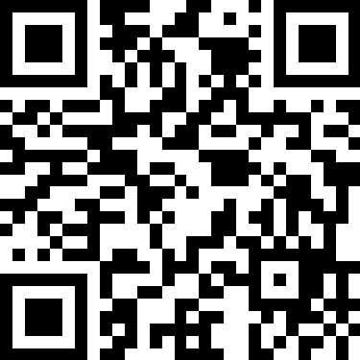
【自治会加入申し込みフォーム】

